**TRƯỜNG ĐẠI HỌC CÔNG NGHỆ GIAO THÔNG VẬN TẢI**

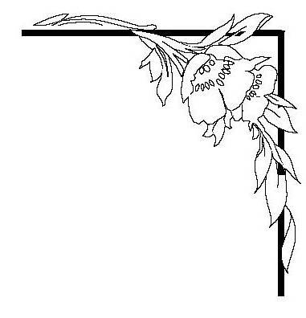

 **KHOA CÔNG NGHỆ THÔNG TIN**

-----🙞🙜🕮🙞🙜-----

**BÁO CÁO BÀI TẬP LỚN MÔN HỌC**

**NHẬP MÔN C SHARP**

Đề tài:

**xây dựng phần mềm Quản lý**

**quán cà phê**

**GVHD: BÙI TIẾN TRƯỜNG**

**Thành viên nhóm 9:** Lớp: 72DCTT24

Lê Minh Hải: 72DCTT20168

Lê Vinh Quang: 72DCTT20174

Nguyễn Công Hải Nam: 72DCTT20187

Tạ Văn Vững: 72DCTT20167

Nguyễn Danh Sơn: 72DCTT20240

**HÀ NỘI**

**LỜI NÓI ĐẦU**

Trong thời đại công nghệ thông tin ngày nay, việc nâng cao quá trình quản lý là nhiệm vụ quan trọng hàng đầu của nước ta trong công cuộc phát triển công nghiệp hóa hiện đại hóa đất nước, quá trình chuyển đổi căn bản, toàn diện các hoạt động sản xuất kinh doanh, dịch vụ và quản lý kinh tế- xã hội, từ sử dụng sức lao động thủ công là chính sang sử dụng một cách phổ biến sức lao động với công nghệ, phương tiện, phương pháp tiên tiến hiện đại. Trong việc quản lý kinh doanh, thì cần có sự hỗ trợ của các phần mềm quản lý để việc quản lý hay thanh toán tiền được dễ dàng và nhanh chóng hơn.

Chính vì để công tác quản lý thanh toán tiền cà phê của quán được dễ dàng hơn, cũng như góp phần tin học hóa trong các khâu quản lý, thì đã có các bạn lập trình đã đưa ra các chương trình thật tối ưu thậm chí còn được sử dụng rộng rãi. Tuy nhiên để củng cố kiến thức cũng như tìm hiểu thêm về phần mềm quản lý thanh toán tiền cà phê của khách nên chúng em có ý tưởng viết một phần mềm “quản lý quán cà phê”. Chúng em phát triển phần mềm này dựa trên ngôn ngữ C#, chương trình chỉ giới hạn ở việc quản lý nhân viên, quản lý đồ ăn thức uống của quán, hóa đơn, doanh thu…, và được thiết kế để lưu trữ một cách logic để sử dụng lâu dài.

Vì chúng em là những sinh viên còn trao dồi kiến thức trên ghế nhà trường nên chương trình thiết kế còn rất nhiều sai sót và chưa hoàn thiện. Kính mong được sự góp ý của thầy cô và các bạn để nhóm chúng em có thể hiểu nhiều hơn và nâng cao việc hoàn thiện chương trình của mình hơn.

1. **Yêu cầu chung về phần mềm**

Nhiệm vụ của một phần mềm quản lý nhân viên là những thuận tiện mà nó mang lại cho người dùng và quản lý .

Phần mềm quản lý nhân viên sau khi phân tích đặt ra các vấn đề cơ bản như sau:

+ Thể hiện được mô hình quản lý nhân viên theo nhiều tiêu chí

+ Quản lý thông tin nhân viên

+ Quản lý doanh thu

+ Quản lý hoá đơn

+ Quản lý món ăn, danh mục món ăn

+ Quản lý bàn ăn

+ Quản lý khách đặt bàn

+ Quản lý nhà cung cấp

+ Quản lý tài khoản

1. **Đối tượng người dùng**

Phần mềm được ứng dụng cho 2 đối tượng: NV thu ngân và người quản lý:

* Khách hàng không trực tiếp sử dụng phần mềm, nhưng là người đưa ra các món cho NV thu ngân.
* NV thu ngân:

+ Tiếp nhận danh sách món khách hàng yêu cầu và thanh toán hóa đơn cho khách hàng. Chuyển bàn cho khách hàng khi có yêu cầu.

* Người quản lý: có thể sử dụng toàn bộ các chức năng của nhân viên, ngoài ra người quản lý còn có các quyền sau:

+ Thêm, sửa, xóa danh mục món và từng món. Định giá cho món.

+ Thêm, sửa, xóa bàn trong quán.

+ Thêm, sửa, xóa thông tin nhân viên.

+ Thêm, sửa, xóa thông tin nhà cung cấp.

+ Thêm, sửa, xóa thông tin khách đặt bàn.

+ Kiểm soát doanh thu

+ Phân quyền người sử dụng phần mềm.

+ Quản lý tài khoản của nhân viên.

3, Cơ sở dữ liệu của phần mềm được lưu trữ và quản lý qua Hệ quản trị cơ sở dữ liệu SQL :

Bài toán quản lý quán cafe được xây dựng với CSDL cơ bản gồm các bảng như sau

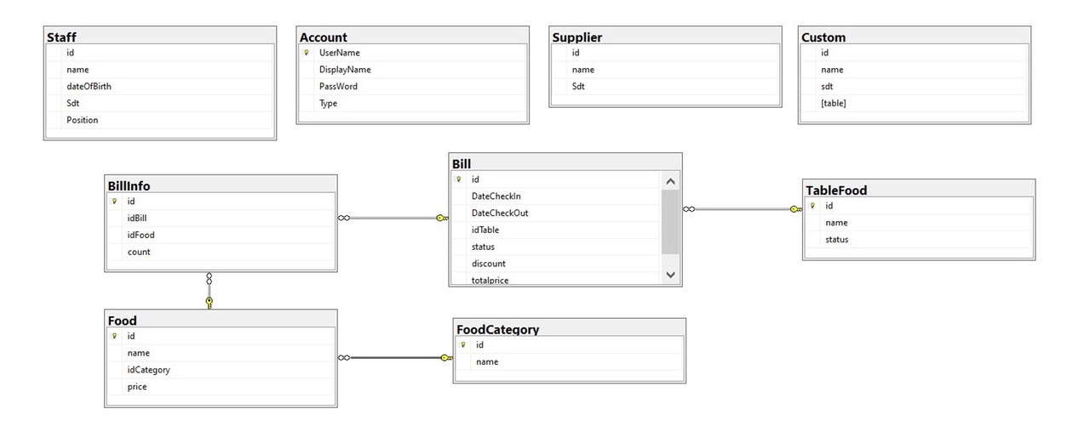

Bảng Account : quản lí tài khoản

|  |  |  |
| --- | --- | --- |
| **Tên trường** | **Kiểu dữ liệu** | **Mô tả** |
| Username (Tên tài khoản) | Nvarchar(100) | Khoá chính |
| Displayname(Tên hiển thị) | Nvarchar(100) |  |
| Password (Mật khẩu) | Nvarchar(100) |  |
| Type (Loại tài khoản) | int |  |

Bảng Custom : quản lí khách hàng

|  |  |  |
| --- | --- | --- |
| **Tên trường** | **Kiểu dữ liệu** | **Mô tả** |
| Id | Nvarchar(100) | Khoá chính |
| Name(Tên khách hàng) | Nvarchar(100) |  |
| Sđt(Số điện thoại) | Nvarchar(100) |  |
| Table(Bàn đặt) | Nvarchar(100) |  |

Bảng Suppiler: Quản lí nhà cung cấp

|  |  |  |
| --- | --- | --- |
| **Tên trường** | **Kiểu dữ liệu** | **Mô tả** |
| ID | Nvarchar(100) | Khoá chính |
| Name(Tên nhà cung cấp) | Nvarchar(100) |  |
| Sđt(Số điện thoại) | Nvarchar(100) |  |

Bảng Food : Quản lí thức ăn

|  |  |  |
| --- | --- | --- |
| **Tên trường** | **Kiểu dữ liệu** | **Mô tả** |
| ID (Mã thức ăn) | int | Khoá chính |
| Name (Tên thức ăn) | Nvarchar(100) |  |
| IDCategory(ID danh mục) | int | Khoá ngoài, liên kết đến bảng Category |
| Price (Giá) | float |  |

Bảng Foodcategory:quản lí danh mục

|  |  |  |
| --- | --- | --- |
| **Tên trường** | **Tên trường** | **Mô tả** |
| ID | int | Khoá chính |
| Name(Tên danh mục) | Nvarchar(100) |  |

Bảng TableFood:

|  |  |  |
| --- | --- | --- |
| **Tên trường** | **Tên trường** | **Mô tả** |
| ID(Mã bàn) | int | Khoá chính |
| Name(Tên bàn) | Nvarchar(100) |  |
| Status(Trạng thái) | Nvarchar(100) |  |

Bảng BillInfo: Thông tin chi tiết hoá đơn

|  |  |  |
| --- | --- | --- |
| **Tên trường** | **Tên trường** | **Mô tả** |
| ID | int | Khoá chính |
| IDBill(ID hoá đơn) | int | Khoá ngoài, liên kết đến bảng Bill |
| IDFood(ID thức ăn) | int | Khoá ngoài, liên kết đến bảng Food |
| Count(Số lượng) | int |  |

Bảng Bill: Quản lí hóa đơn

|  |  |  |
| --- | --- | --- |
| **Tên trường** | **Tên trường** | **Mô tả** |
| ID | int | Khoá chính |
| DateCheckIn(Thời gian vào) | date |  |
| DateCheckOut(Thời gian ra) | date |  |
| IdTable(Mã bàn) | int | Khoá ngoài, liên kết với bảng TableFood |
| Status(Trạng thái) | int |  |
| Discount(Giảm giá) | int |  |
| TotalPrice(Tổng hóa đơn) | int |  |

Bảng Staff: Quản lí nhân viên

|  |  |  |
| --- | --- | --- |
| **Tên trường** | **Tên trường** | **Mô tả** |
| ID (Mã nhân viên) | Nvarchar(100) | Khoá chính |
| Name(Tên nhân viên) | Nvarchar(100) |  |
| DateOfBirth(Ngày sinh) | date |  |
| Sđt(Số điện thoại) | Nvarchar(100) |  |
| Position(Chức vụ) | Nvarchar(100) |  |

4.Bảng phân chia công việc nhóm

|  |  |  |  |
| --- | --- | --- | --- |
| STT | Họ tên | Mã sinh viên | Chức năng |
| 1 | Lê Minh Hải  (nhóm trưởng) | 72DCTT20168 | Quản lí hoá đơn, nhân viên |
| 2 | Lê Vinh Quang | 72DCTT20174 | Quản lí tài khoản |
| 2 | Nguyễn Công Hải Nam | 72DCTT20187 | Quản lí danh mục, thức ăn |
| 4 | Tạ Văn Vững | 72DCTT20167 | Quản lí bàn ăn, khách hàng |
| 5 | Nguyễn Danh Sơn | 72DCTT20240 | Quản lí doanh thu, nhà cung cấp |

5.Giao diện phần mềm

- Form đăng nhập

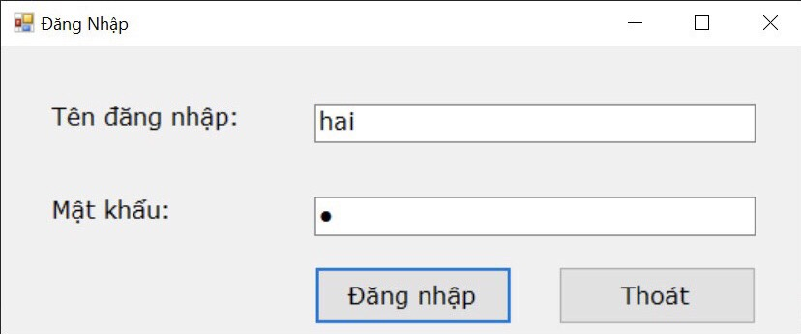

- Form quản lí hoá đơn

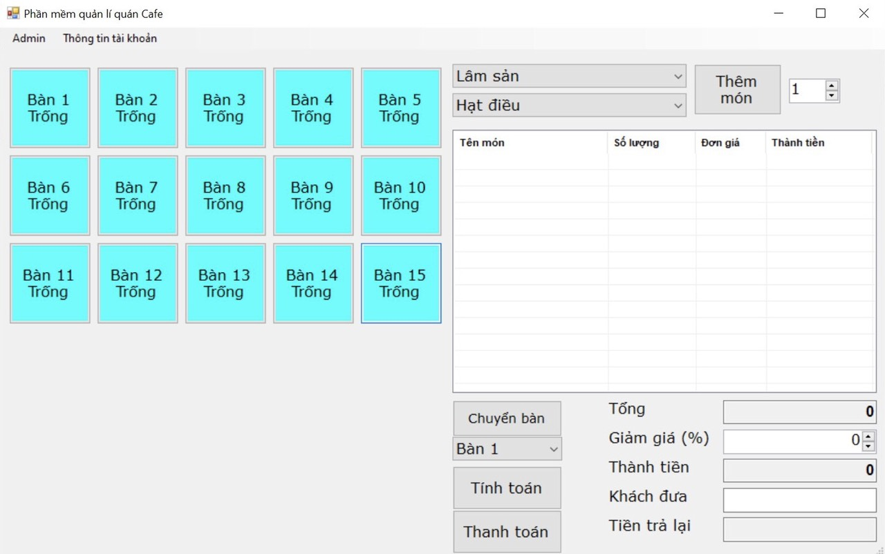

-Form quản lí doanh thu

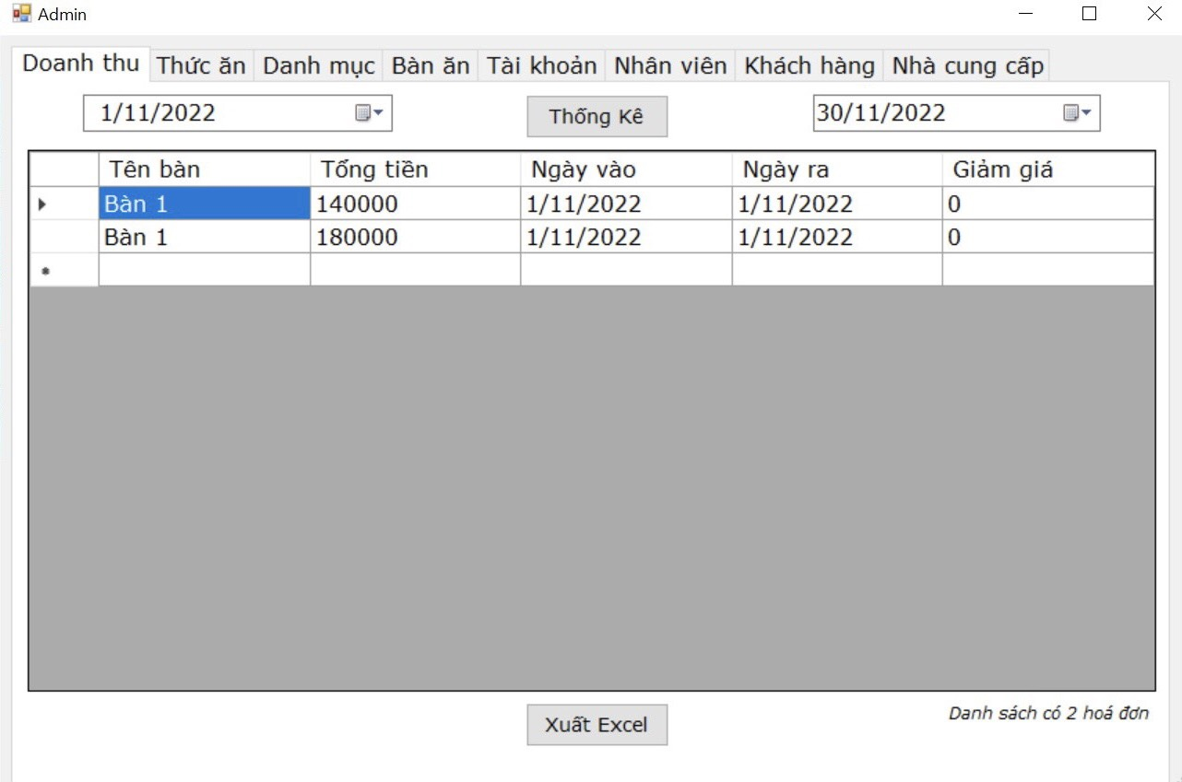

-Form Thông tin cá nhân

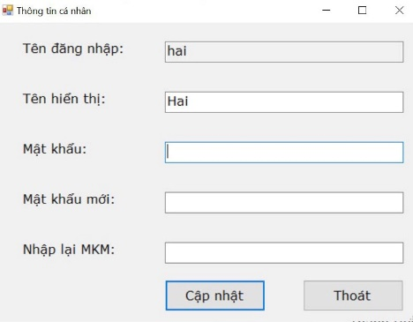

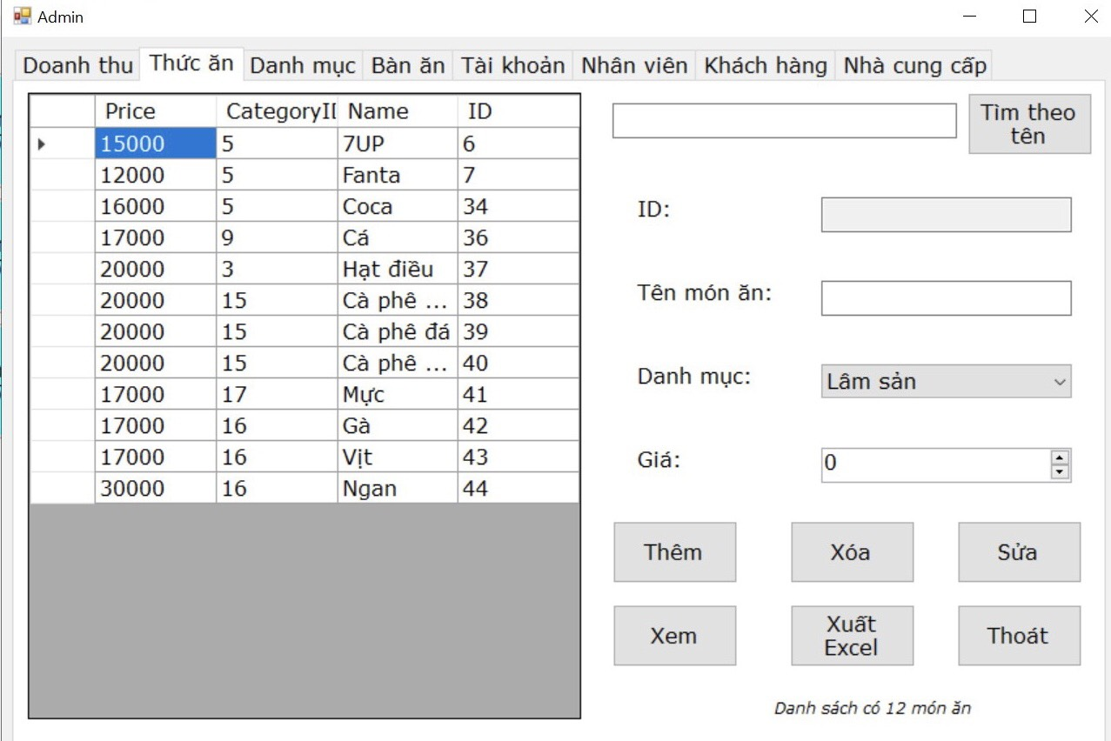- Form quản lí thức ăn

- Form quản lí danh mục

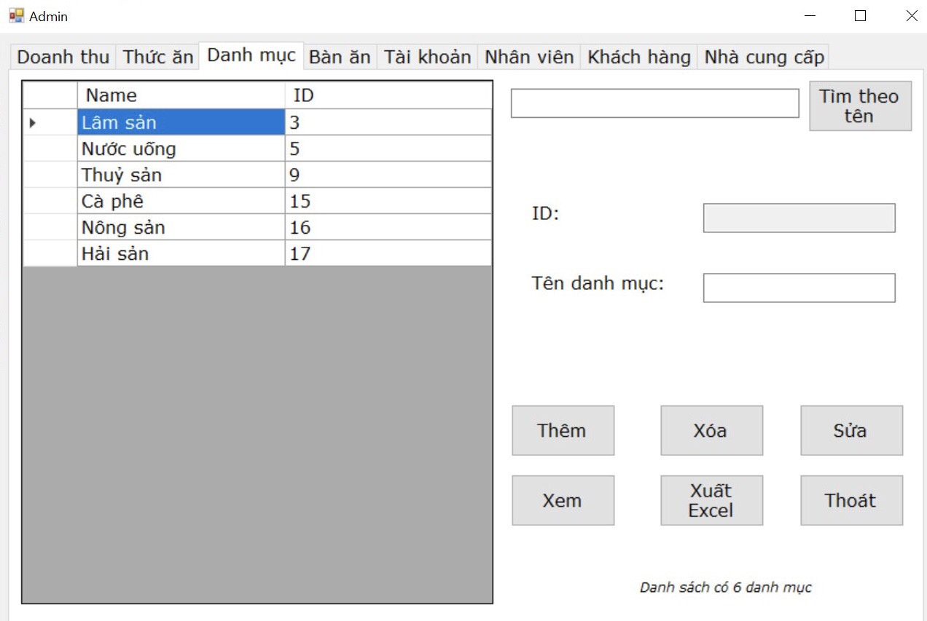

- Form quản lí bàn ăn

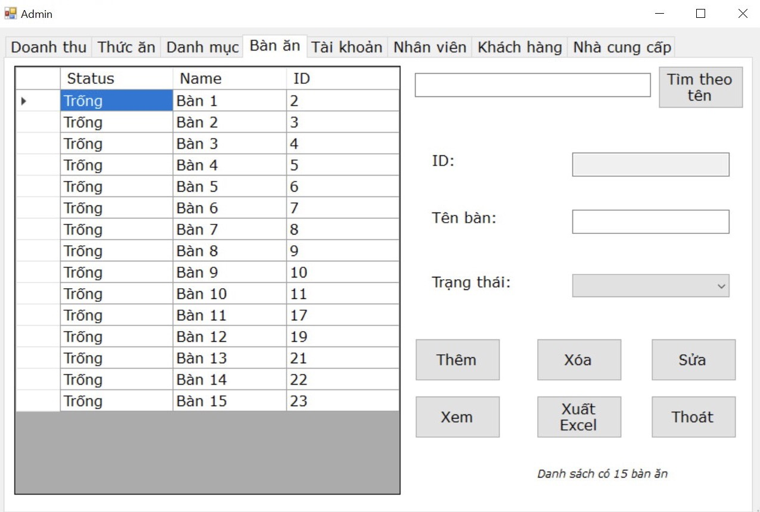

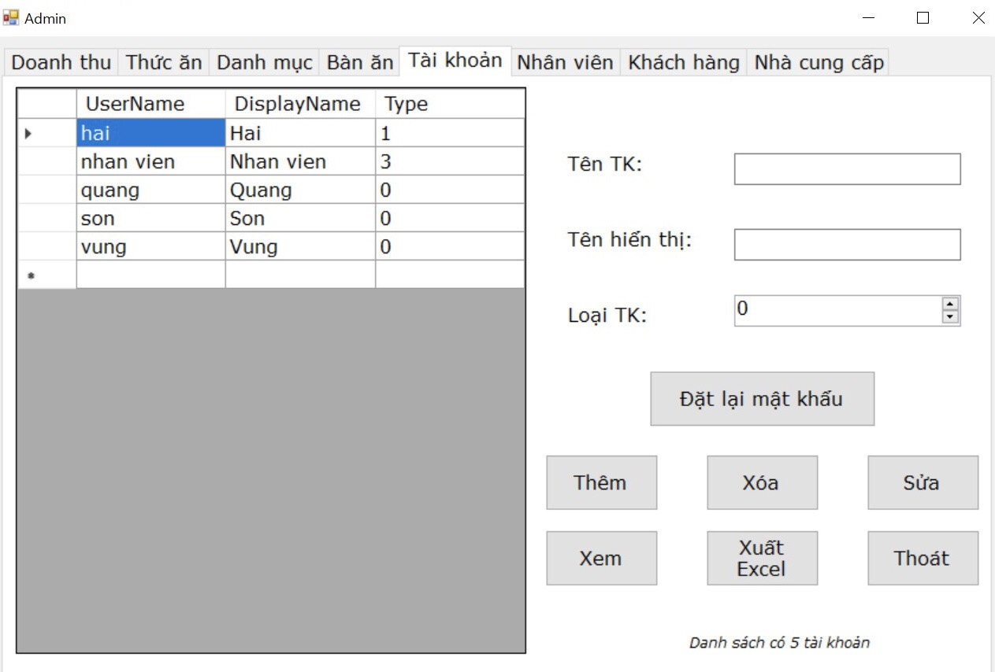- Form Quản lí tài khoản

- Form quản lí nhân viên

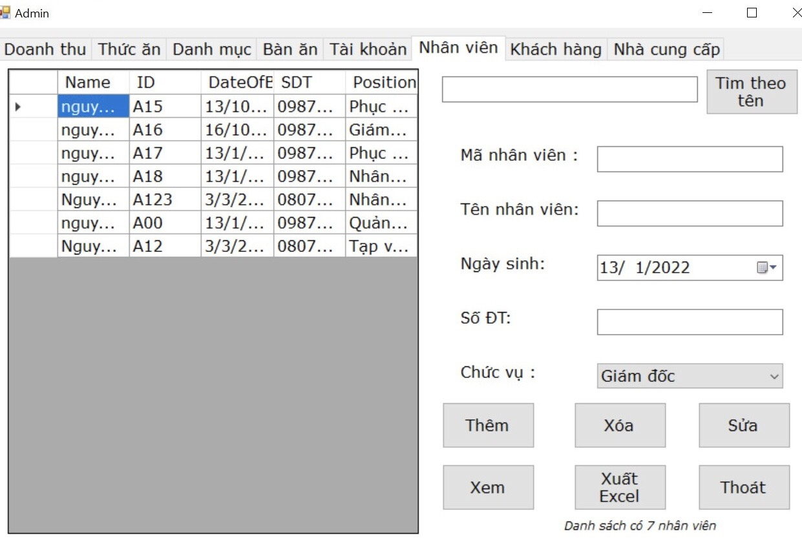

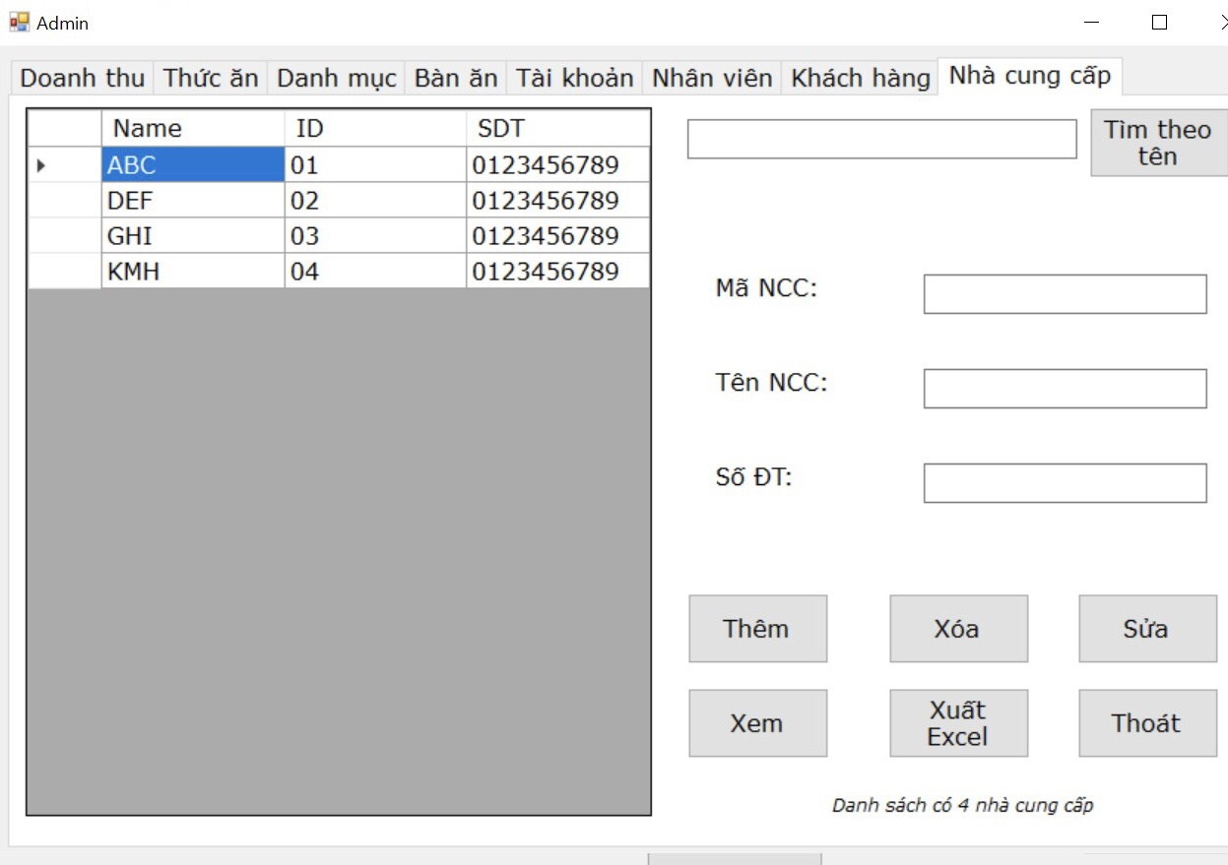- Form quản lí nhà cung cấp

- Form quản lí khách hàng

